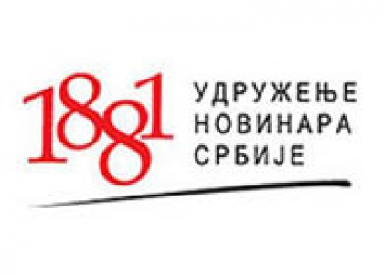

Једанаеста медијска конференција дијаспоре и Срба у региону
Наша улога у очувању српског језичког и културног идентитета
уторак, 22. март 2022. године, 12 сати

12.00 - 12.30 | - Живојин Ракочевић, председник Удружења новинара Србије  Уводни поздрав  - Арно Гујон, в.д. директора Управе за сарадњу с дијаспором Министарства спољних послова  Улога Управе за сарадњу с дијаспором и Србима у региону на путу очувања српског културног и језичког идентитета  - Др Славица Јашић, начелница Одељењa за предшколско и основно образовање Министарства просвете  Рад допунских школа у иностранству  - Гордана Предић, посебни саветник потпредседнице Владе и министра културе и информисања  Програми подршке очувању културног идентитета Срба у дијаспори и региону  - Иван Савић, помоћник директора Завода за унапређивање образовања и васпитања (ЗУОВ)  Подршка ЗУОВ-а очувању српског језика и културе у оквиру мера предвиђених Стратегијом образовања 2020 – 2030.
12.30 - 13.15 | Панел: Очување српског језика и идентитета у дигиталном окружењу (Зум укључења)  Модератор: Раде Драговић, новинар Вечерњих новости  - Блаженка Тривунчић, координаторка наставе у иностранству у српским допунским школама  - Јелена Јабланов Максимовић, председница Српског културног и образовног центра „Света Јелена Анжујска“ и наставница српског језика на Малти  - Драгана Дракулић – Приима, руководилац Школе српског језика и културе "Академија Србија", Санкт-Петербург  - Марија Алексић, наставница допунске наставе српског језика у Берлину  - Сања Бјелица Шагоновић, председница удружења СПКД „Просвјета“ – Градски одбор Мостар  - Виолета Павловић-Мариновић, учитељица српског језика, Јужноафричка Република  - Иван Илић, председник удружења „Мост матице и дијаспоре“ и уредник часописа „Огледало српско“
13.15 - 13.25 | Пауза
13.25 - 14.10 | Панел: Eдукативни медијски садржаји намењени младима (Зум укључења)  Модератор: Јована Трипуновић, Удружење новинара Србије  - др Наташа Кампмарк, стручна сарадница РТВ SBS из области културе, повремени предавач на универзитету La Trobe у Мелбурну  - Весна Недић, главна и одговорна уредница српско – канадског часописа „САН“, Торонто  - Саша Јанковић, дописник Радио-телевизије Србије и Вечерњих новости из Аустралије и колумниста недељника „Српски глас“  - Јелена Митровић, професор српског језика у Швајцарској, председник удружења „Милева Марић Ајнштајн“, сарадник српског радија „Младост“ на „ Каналу К“ Арау, члан српске редакције „Diaspora TV“ са седиштем у Берну  - Никола Милојевић, уредник портала Срби.hr, Заједничко веће општина Вуковар
14.10 - 14.40 | Питања и закључна разматрања

